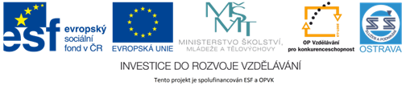 VY_12_INOVACE_ČJO3A4364ZŘ_RES

**Výukový materiál v rámci projektu OPVK 1.5 Peníze středním školám**

Číslo projektu: CZ.1.07/1.5.00/34.0883

Název projektu: Rozvoj vzdělanosti

Číslo šablony: I/2

Datum vytvoření: 5. 11. 2012

Autor: Mgr. Renáta Zbořilová

Určeno pro předmět: Český jazyk a literatura

Tematická oblast: Porozumění textům v kontextu literárního vývoje 20. a 21. století

Obor vzdělání: Obchodník (66-41-L/01) – 3. ročník

Název výukového

materiálu: pracovní list **Malý princ – test**

Popis využití: řešení

Čas: 25 minut

**Řešení**

**1.** b

**2.** c

**3.** b

**4.** d

**5.** c

**6.** a

**7.** c

**8.** c

**9.** a

**10A** domýšlivec, **10B** král, **10C** podnikatel, **10D** lampář

**11.** a

**12.** c

**13.** a

**14.** c

**15.** děti – vidí vše čistě a bezprostředně, mají fantazii nezatíženou zkušenostmi ve světě dospělých, dětský svět je jednodušší, ale upřímnější

dospělí – vidí to, co chtějí, dívají se na svět materiálně, přepočítávají vše na čísla a peníze; svět dospělých složitý a plný intrik

apod.